

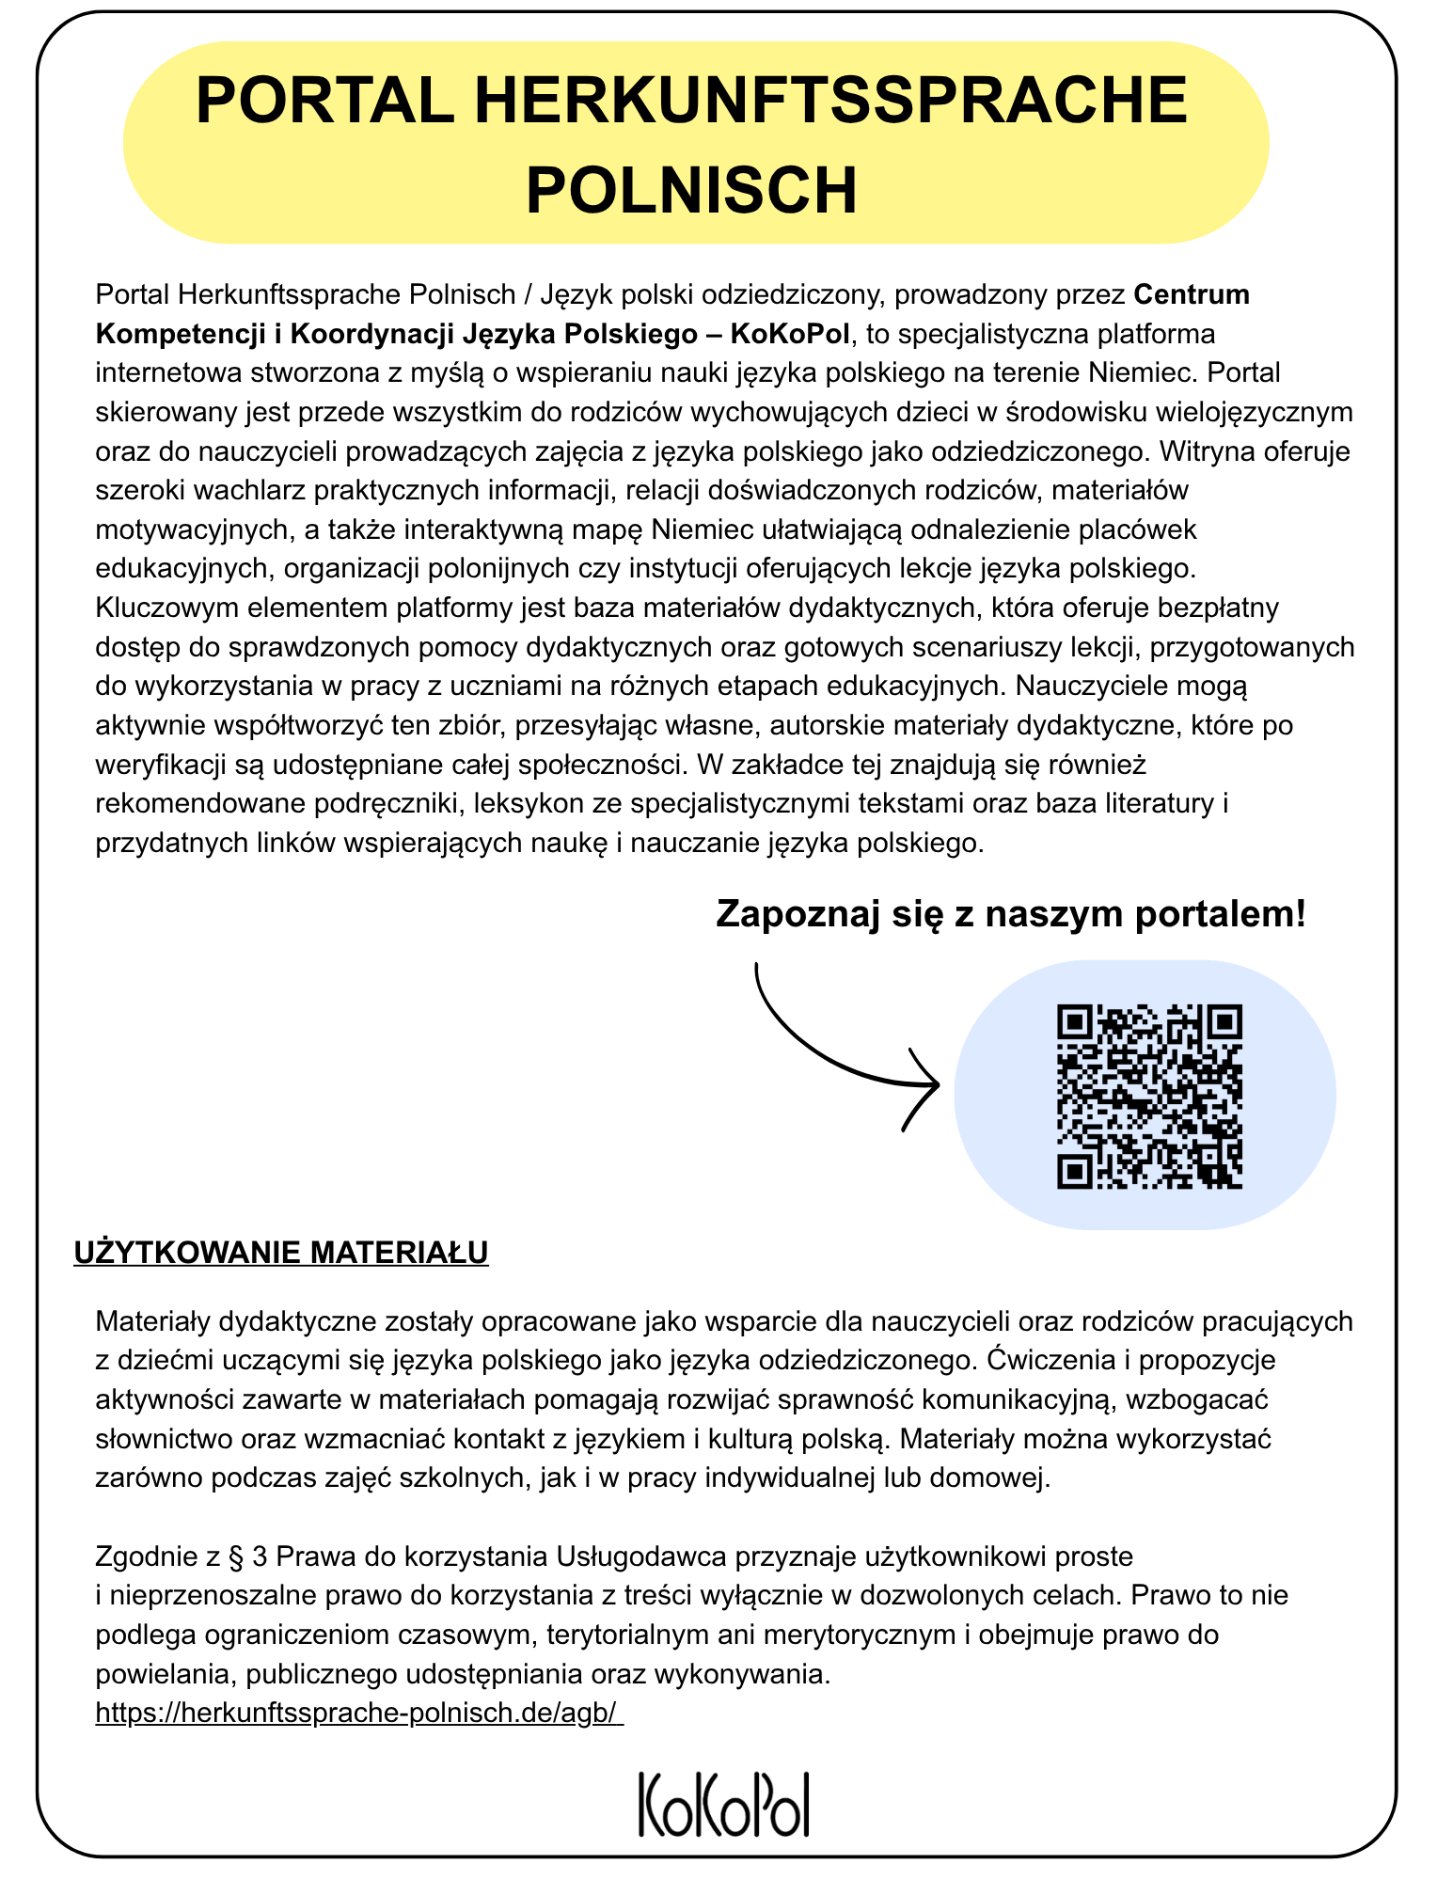

Materiał autorski
Anna Pieniuta-Szymkowiak

Scenariusz zajęć

Temat | Pierwszy dzień wiosny – tradycja topienia Marzanny  i wiosenne słownictwo
Czas trwania | 60 minut
Grupa docelowa | Dzieci 6 – 7 lat
Poziom znajomości języka | Poziom podstawowy | Poziom średniozaawansowany
Sprawności językowe | Rozumienie ze słuchu | Czytanie ze zrozumieniem | Mówienie | Pisanie

Cele zajęć:
Językowe i komunikacyjne:
- Powtórzenie, aktywizacja i utrwalenie słownictwa związanego z wiosną i pogodą
- Ćwiczenie poprawnej wymowy, słuchu fonemowego oraz podstawowych form fleksyjnych wyrazów
- Rozwijanie umiejętności rozumienia ze słuchu
Społeczno-emocjonalne:
- Zapoznanie się z polską tradycją ludową „topienia Marzanny” oraz symboliką pożegnania zimy
- Kształtowanie umiejętności współpracy i dzielenia się zadaniami w małych grupach
- Wzmacnianie świadomości kulturowej i ekspresji twórczej
Twórcze i poznawcze:
- Ćwiczenie spostrzegawczości oraz motoryki małej
- Kojarzenie symboli graficznych z odpowiadającymi im nazwami słownymi

Przebieg zajęć:
1. Wprowadzenie (10 minut)
Jeden z uczniów zaznacza na wcześniej przygotowanej planszy na tablicy magnetycznej aktualny dzień tygodnia, porę roku oraz panującą pogodę. Nauczyciel wprowadza grupę w dyskusję odnośnie daty: 21 marca – początku kalendarzowej wiosny.
Krótka rozmowa wprowadzająca na temat pierwszych oznak wiosny.

2. Część ćwiczeniowa (25 minut)
- Gra dydaktyczna „Ja mam…, kto ma…?”
Dzieci siadają w kręgu. Nauczyciel rozdaje tabliczki z symbolami wiosny (Załącznik 1). Nauczyciel rozpoczyna grę słowami: „Mam przebiśnieg. Kto ma bociana?”. Osoba posiadająca dany symbol odpowiada: „Ja mam bociana. Kto ma…?” i nazywa kolejny obrazek na swojej karcie. Zabawa trwa do momentu wykorzystania wszystkich kart. Dzieci utrwalają słownictwo, poprawne formy gramatyczne oraz ćwiczą skupienie i słuch fonemowy.
- Układanie puzzli w grupach
Podział grupy na małe zespoły. Każdy z nich otrzymuje zestaw puzzli, z których układa wizerunek Marzanny (Załącznik 2). Nauczyciel zadaje pytanie: Czy wiecie, kim jest postać z obrazka? Uczniowie swobodnie dzielą się swoimi pomysłami i wiedzą.

3. Praca plastyczna (15 minut)
Nauczyciel wyjaśnia, że Marzanna symbolizuje zimę. Zgodnie z polskim zwyczajem 21 marca słomianą kukłę wrzuca się do rzeki, aby ostatecznie pożegnać zimę i zrobić miejsce nadchodzącej wiośnie.
Uczniowie kolorują obrazek przedstawiające Marzannę (Załącznik 3) lub są zachęcani do stworzenia własnej ilustracji.

4. Podsumowanie zajęć (10 minut)
Krótka podsumowująca dyskusja na forum. Uczniowie prezentują swoje prace.

Źródła i materiały pomocnicze:
Tablica magnetyczna z planszą do kalendarza pogody
Załącznik 1: Karty z symbolami wiosny do gry „Ja mam…, kto ma…?”
Załącznik 2: Puzzle z wizerunkiem Marzanny dla każdej grupy
Załącznik 3: Kolorowanka z Marzanną
Kredki i flamastry



